Projeto Individual – GamesJ

Como os Jogos Mudaram a Minha Vida

João Pedro Gonçalves de Lima - 01241185

1ADSC

Contextualização

Eu escolhi o tema Jogos, em especial, os jogos que me marcaram de alguma forma. Jogos já estiveram muito presente na minha vida inteira, era meu sonho de criança trabalhar com eles algum dia. Eu acompanhava em jogos em vídeos, pesquisas, campeonatos e jogando é claro. Esse foi o grande motivo para eu me introduzir ao mundo da tecnologia e me sinto conectado quando o assunto é jogos.

Grande parte da minha infância se tratou disso, eu era uma criança acima do peso para minha idade, me sentia excluído grande parte das vezes quando estava com outras crianças, os jogos me acolheram, eu pude conhecer pessoas novas, vivenciar mundos imagináveis, me divertir e aprender com o ambiente virtual. Tenho uma ligação emocional muito forte com jogos, pois acredito que não se trata apenas de um modo de diversão, e sim, uma experiencia, uma emoção ou até uma aventura.

Eu lembro de quando baixei meu primeiro jogo sozinho, meus pais não eram os melhores em tecnologia e computadores, e eu acompanhava muito canais no Youtube que na época era “febre”. Não segurei à vontade e tive que explorar, como que fazia para jogar esses jogos? Era uma missão e eu tinha um objetivo, e eu consegui. Ensinei aos meus primos como fazer isso, e passávamos horas e horas jogando de tarde até o anoitecer.

Estou ligado com esse tema desde quando tinha apenas 8 anos de idade. Tenho muitas lembranças de jogos e como me ajudaram muito em momentos difíceis, hoje, eu me vejo inspirado por essa ajuda. Eu tenho muita vontade de cativar pessoas com minhas criações da mesma forma que eu fui. Gosto de pensar que não perdi muito tempo da minha vida em jogos, e sim, aproveitei e pude ter uma conexão com esse mundo, que me fez sem quem eu sou hoje.

- Aniversário de 10 anos (Pai e Mãe)

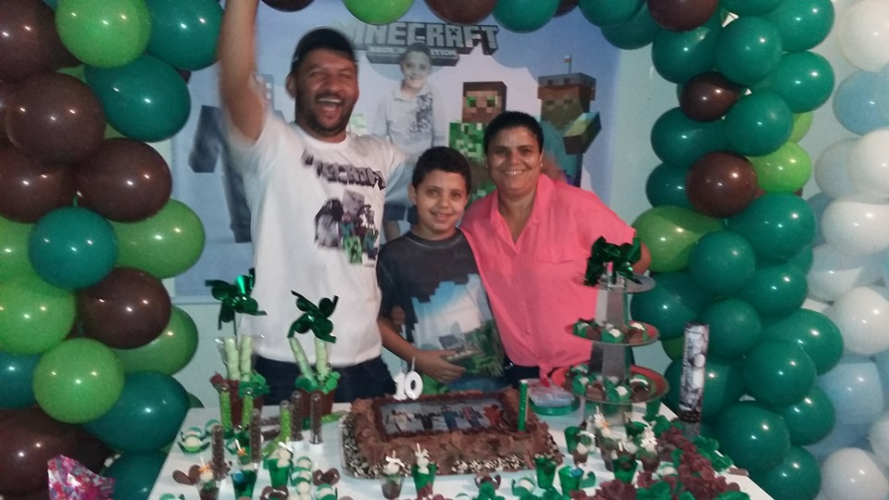

ODS - ONU

O tema jogos se encaixa perfeitamente em Saúde e Bem-Estar e Educação de Qualidade. Devido a evolução dos jogos e como eles podem ajudar em vários aspectos, alguns exemplos de como isso fez parte da minha ligação com jogos.

**Educação de qualidade**

**4. Assegurar a educação inclusiva e equitativa e de qualidade, e promover oportunidades de aprendizagem ao longo da vida para todas e todos**

- Quando eu estava no Ensino Fundamental 1 eu tive muita dificuldade com a matéria de Inglês, e nessa época eu comecei a jogar “Minecraft”, e coloquei o idioma do jogo em inglês, o que me ajudou muito na escola, e comecei a tirar notas boas na matéria, já que diariamente eu algum tempo jogando, e aprendendo ao mesmo tempo.

**Saúde e Bem-Estar**

**Objetivo 3. Assegurar uma vida saudável e promover o bem-estar para todas e todos, em todas as idades**

**3.4** Até 2030, reduzir em um terço a mortalidade prematura por doenças não transmissíveis via prevenção e tratamento, e promover a saúde mental e o bem-estar

- Eu ficava muito sozinho quando criança, o que poderia ter me gerado problemas de socialização, mas com os jogos online, eu pude ter interações com pessoas de diferentes idades e lugares. O que não fazia eu me sentir sozinho.

Em suma, jogos podem ser extremamente benéficos para saúde e educação de uma pessoa, devido a isso, eu comecei a enxergar os jogos de uma maneira diferente, não se trata apenas de um “hobby”, e sim de uma história, que eu vivenciei e me ajudou a superar muitos desafios.

Objetivo

O meu objetivo em si, é realizar um site institucional, com páginas de visualização para cada um dos jogos que me marcaram de alguma forma. Também, criar um sistema de interação por um fórum onde cada um usuário pode realizar suas postagens e contar suas relações com jogos também.

Para melhorar a experiência e demonstrar como jogos podem ligar pessoas, implementar um sistema de identificação por foto de perfil, com personagens de cada jogo que eu gosto. De forma com que, os usuários possam analisar algumas métricas de postagem tanto quanto geral, quanto individual.

Como esse projeto, eu viso demonstrar como jogos são mais que apenas diversão, são emoções. E reviver um pouco desse mundo que hoje não é mais tão presente na minha vida, mas que me mudou e ajudou a me tornar a pessoa que eu sou hoje.

Justificativa

Jogos são parte de mim, e são muito mais do que parece. Eles podem mudar a vida de alguém, como mudou a minha vida. E decide utilizar esse tema para demonstrar o que eu aprendi, como estou evoluindo e a importância da tecnologia na minha vida.

Premissas

- O usuário precisa ter acesso a internet, para visualizar à aplicação web.

- Apenas usuários cadastrados, podem realizar uma postagem no fórum e ter acesso às informações fornecidas pela dashboard.

Restrições

- O projeto só funciona quando à sua máquina de aplicação está conectada em alguma rede de internet.

Requisitos – Product Backlog

|  |  |  |  |
| --- | --- | --- | --- |
| Requisito | Descrição | Funcionalidade | Classificação |
| Homepage | Página inicial, onde usuário tem acesso a informações iniciais do site, é onde está localizado o link de acesso para outras páginas. | Funcional | Essencial |
| Tela de Login | Tela onde o usuário cadastrado pode acessar sua conta. | Funcional | Essencial |
| Tela de Cadastro | Tela onde novos usuários podem realizar o seu cadastro, para desbloquear mais funcionalidades do site, como permissão para comentar, trocar foto de perfil e acessar suas informações. | Funcional | Essencial |
| Tela de Jogos | Página de informação, onde todos os usuários podem acessar informações sobre os jogos mais a fundo e a ligação do autor com o tema. | Não funcional | Importante |
| Tela do Fórum | Onde usuários cadastrados tem acesso para realizar postagem e fazer suas avaliações de cada jogo, e usuários não cadastrados podem apenas visualizar posts realizados. | Funcional | Essencial |
| Tela do Usuário | Tela de uso exclusivo para usuários cadastrados. Onde está localizado a opção para alterar sua foto de perfil e acesso a informações por meio de KPIs e Gráficos da Dashboard. | Funcional | Importante |

Modelagem de Dados

